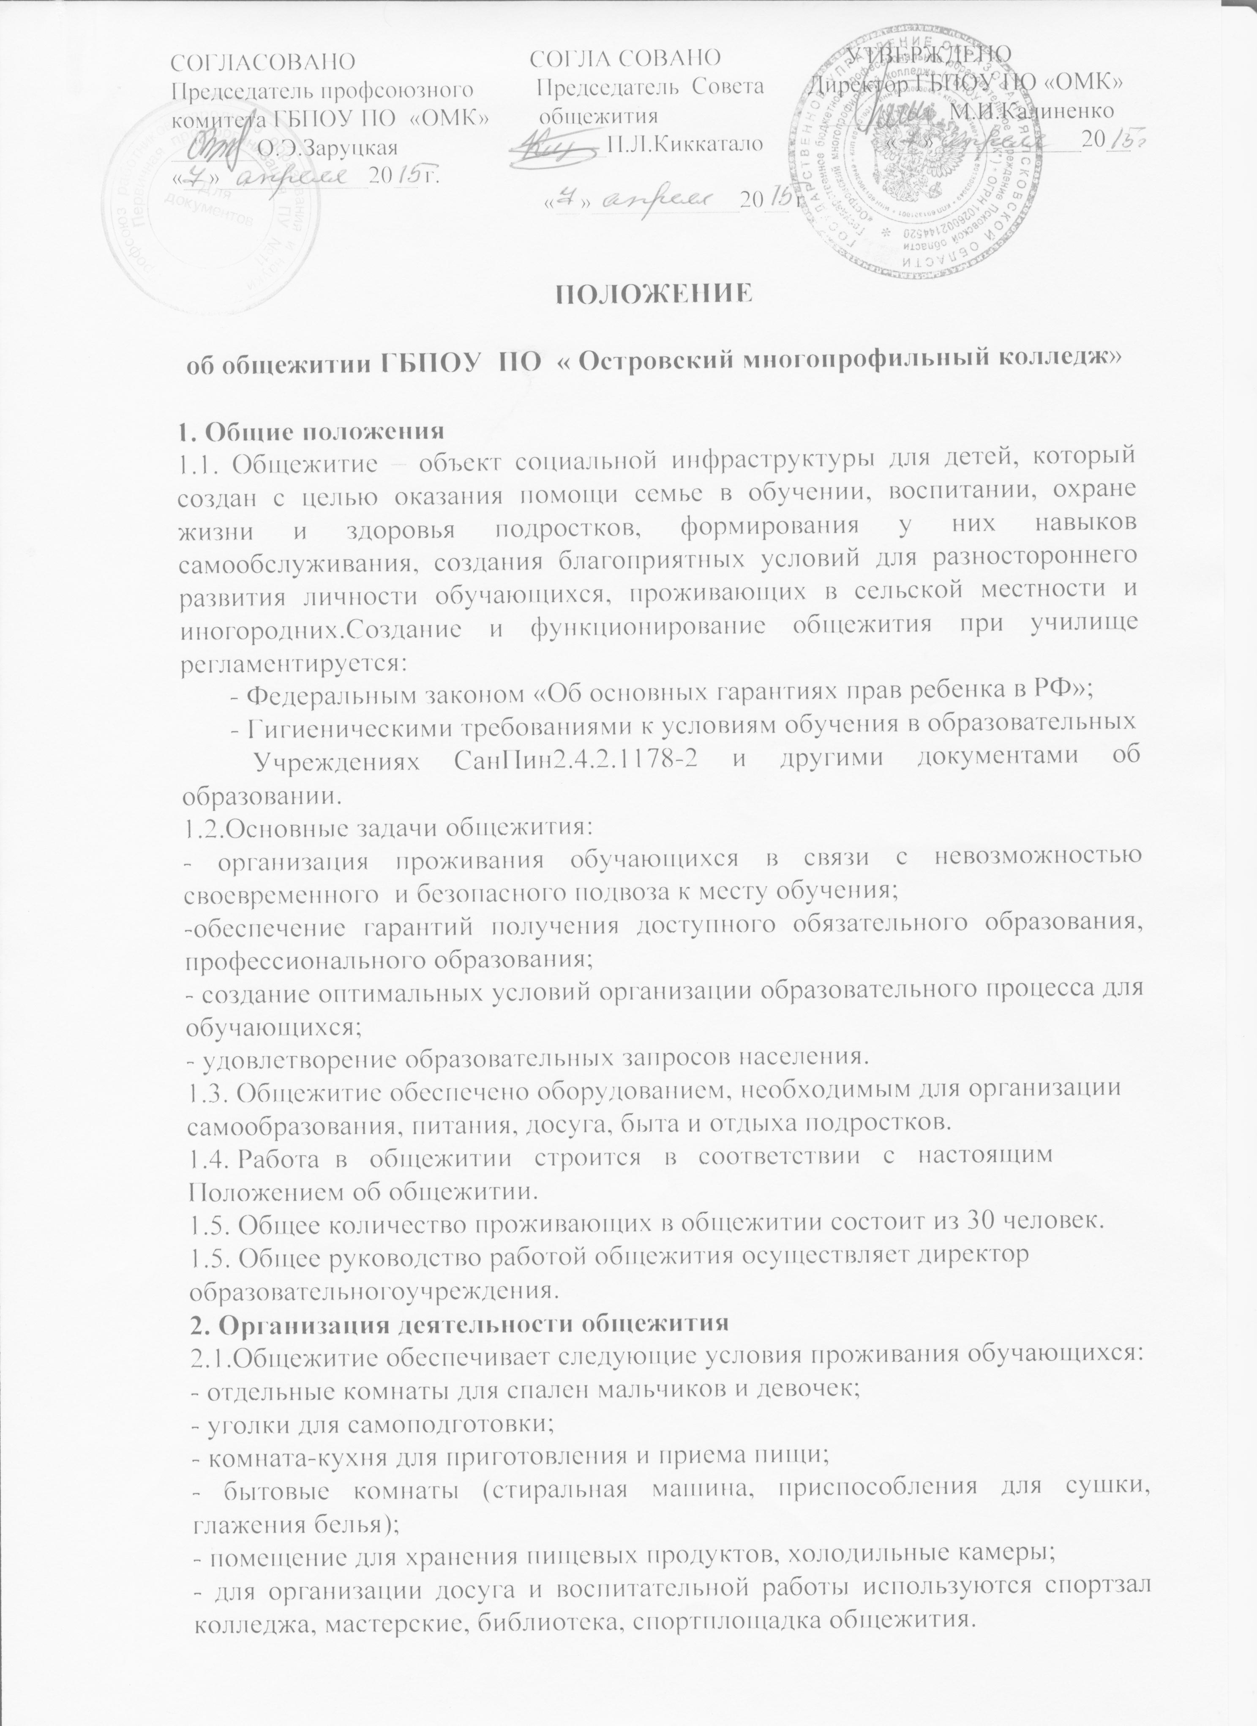

2.5. Вопросы оплаты жилья согласуются с родителями (законными представителями), руководителем образовательного учреждения, Советом общежития согласно смете расходов.
2.6. Освобождение обучающихся от оплаты за общежитие частично или полностью осуществляется по решению Совета общежития и согласованию с профсоюзным органом Учреждения.
2.7.Права и обязанности работников общежития определяются трудовыми договорами, должностными инструкциями, настоящим Положением и иными, предусмотренными этим положением, локальными актами образовательного учреждения.
2.8.В общежитии в обязательном порядке ведется Книга проживающих в нем обучающихся и документация их ежедневного пребывания.
2.9.Медицинское обслуживание обучающихся, проживающих в общежитии осуществляется медицинским работником колледжа или медицинским работником органа здравоохранения, за которым закреплено обслуживание обучающихся, проживающих в общежитии.
3.Организация быта обучающихся, проживающих в общежитии
3.1.На время проживания в общежитии обучающиеся обеспечиваются столами, мягкой мебелью, кроватью, матрацем, подушкой, одеялом, принадлежностями для уборки помещений, предметами общего пользования (прикроватные тумбочки, шкафы, умывальники и др.) В случае неполного обеспечения обучающихся, проживающих в общежитии, разрешается иметь индивидуальные предметы личной гигиены( по договоренности с родителями(законными представителями)
3.2.Режим дня и правила поведения обучающихся, проживающих в общежитии, должны составляться с учетом возрастных особенностей детей, санитарно-гигиенических требований и всех работ, связанных с самообслуживанием. Утверждает данные документы руководитель учреждения.
3.3.В общежитии составляется график дежурств проживающих в жилых помещениях и столовой. Дежурный и воспитатель следят за выполнением проживающими в общежитии работ по самообслуживанию, по соблюдению ими режима дня.
3.4.Запрещается привлекать обучающихся, проживающих в общежитии, к работам, опасным для жизни и здоровья.
3.5.Взаимоотношения обучающихся, проживающих в общежитии, с педагогическим и обслуживающим персоналом строятся на основе взаимного уважения.
3.6. За нарушение правил проживания в общежитии во внеурочное время к проживающим по представлению работников общежития или решению Совета общежития могут быть применены меры общественного, административного воздействия в соответствии с действующим законодательством.
3.7. Категорически запрещается появление в общежитии в нетрезвом состоянии, оскорбляющем достоинство граждан, а также хранение, употребление и продажа алкогольных напитков и наркотических веществ.
3.8. При отчислении из образовательного учреждения (в том числе и по его окончании) проживающие освобождают общежитие в срок, указанный в заключенном договоре о взаимной ответственности.
4.Ликвидация общежития
4.1Ликвидация общежития может осуществляться при соблюдении условий, предусмотренных Законом РФ «Об образовании в Российской федерации»:
- по решению учредителя;
- при отсутствии обучающихся, нуждающихся в проживании в общежитии;
- по решению суда в случае осуществления образовательной деятельности, не соответствующей настоящему Положению.
4.2. При ликвидации общежития его имущество, находящееся в оперативном управлении, используется в уставных целях учреждения или передается собственнику.
4.3.Положение об общежитии утверждается руководителем

